Московский государственный технический
университет им. Н.Э. Баумана

Факультет «Информатика и системы управления»
Кафедра ИУ5 «Системы обработки информации и управления»

Курс «Основы информатики»

Отчет по лабораторной работе №4

«Нахождение корней нелинейного уравнения»

Выполнил: |  | Проверил:
студент группы ИУ5-11Б |  | преподаватель каф. ИУ5
Сысоев Иван
Подпись и дата: |  | Подпись и дата:

Москва, 2023 г.

Лабораторная работа 4.

Нахождение корней нелинейного уравнения.
Цель работы:
- программирование численных методов решения нелинейных уравнений;
- сравнительный анализ методов простой итерации, половинного деления и метода Ньютона.
Задание:
1. Найти корень уравнения
x - cos(x) = 0
простой итерацией, половинным делением и методом Ньютона с погрешностью eps<0.000001 и для каждого из трех методов определить количество шагов алгоритма.
2. Выполнить п.1 для eps < 0.00000001.
3. Выполнить п.1 для уравнения
x – 10cos(x) = 0
и объяснить результаты.
Указания
Численному решению уравнения
f(x) = 0 (1)
должно предшествовать хотя бы грубое исследование вопросов существования и положения корней.
Итерационные методы
Заданное уравнение f(x) = 0 приводят к виду
x = ϕ(x). (2)
Выбирая некоторое начальное приближение Х_{0,} вычисляют последовательные приближения
Х_{j+1} = ϕ(X_{j}), (j=0, 1, 2, …).
Сходимость таких приближений к искомому решению Х требует отдельного исследования. Сходимость зависит прежде всего от вида функции, а также от начального приближения. (В данной лабораторной работе такие исследования не делаются, но в пункте 3 задания приведена функция, для которой решения методом Ньютона и методом простой итерации расходятся.) Для того, чтобы программа нахождения корней этими методами не зацикливалась, следует ограничивать максимальное число итераций N_{max}, например, N_{max} < 100000.
Возможны различные способы приведения уравнения (1) к виду (2).
Простая итерация
Х_{j+1} = X_{j} - f(X_{j}).
Метод Ньютона
Х_{j+1} = X_{j} - f(X_{j})/ f ′(X_{j}).
Метод половинного деления
Для использования этого метода нужно задать границы интервала на оси абсцисс, содержащего ровно один корень [xl, xr] и требуемую точность вычислений.
Суть метода заключается в следующем. Выбирают Х на середине интервала [xl, xr] и определяют f(X). Если f(X) < eps, то середина интервала считается корнем функции, иначе корень ищется на том интервале из двух полученных, для которого значения функции на концах имеют разные знаки.

Требования к отчету
Отчет по лабораторной работе должен состоять из 4-х разделов, отражающих основные этапы разработки программы:
- Постановка задачи;
- Разработка алгоритма;
- Кодирование (соответствующий раздел отчета называется «Текст программы»);
- Тестирование (соответствующий раздел отчета называется «Анализ результатов»).
В разделе «Постановка задачи» должен быть приведен текст задания.
Раздел «Разработка алгоритма» должен содержать следующую информацию:
- краткое описание (обоснование) алгоритма (для 3-х методов);
- описание входных, выходных и вспомогательных данных с указанием их идентификаторов и типов;
- схему алгоритма, состоящую из двух частей: общей (укрупненной) схемы и уточненной схемы одного из блоков:
- Простая итерация;
- Метод Ньютона;
- Половинное деление.
(Номер блока равен остатку от деления порядкового номера студента в списке группы на 3.)
В разделе «Текст программы» должен быть приведен листинг программы, включающий необходимые комментарии.
В разделе «Анализ результатов» должны быть приведены распечатки экранов. Для экономии краски изображения экранов должны иметь белый фон, для чего их нужно предварительно обработать в графическом редакторе (Paint).
Отчет должен быть распечатан на принтере на листах бумаги формата А4, скрепленных в левом верхнем углу с помощью степлера, и подписан исполнителем с указанием даты сдачи отчета преподавателю.

Описание функции метода простой итерации

Блок-схема:

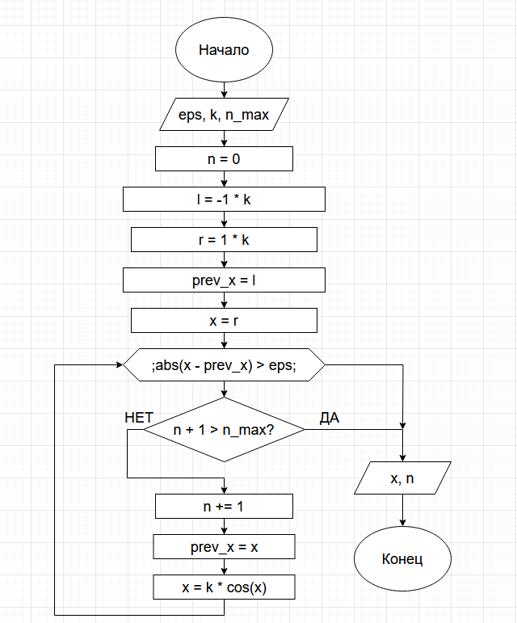

Параметры функции:

eps – точность
k – множитель перед косинусом
n_max – максимальное количество итераций

Выходные значения:

x, n – корень уравнения, количество итераций

Переменные:

n – количество итераций
l – минимальная граница по x
r – максимальная граница по x
prev_x – сохраненное значение x
x – корень уравнения

Описание функции метода половинного деления

Блок-схема:

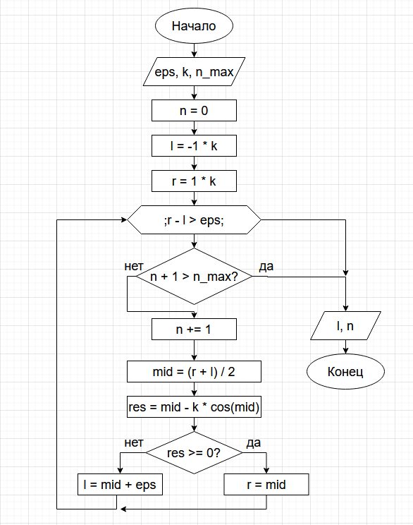
Параметры функции:

eps – точность
k – множитель перед косинусом
n_max – максимальное количество итераций

Выходные значения:

l, n – корень уравнения, количество итераций

Переменные:

n – количество итераций
l – минимальная пересчитываемая граница по x
r – максимальная пересчитываемая граница по x
mid – серединное значение по обновленным границам
res – промежуточное значение уравнение
prev_x – сохраненное значение x
x – корень уравнения

Описание функции метода Ньютона

Блок-схема:
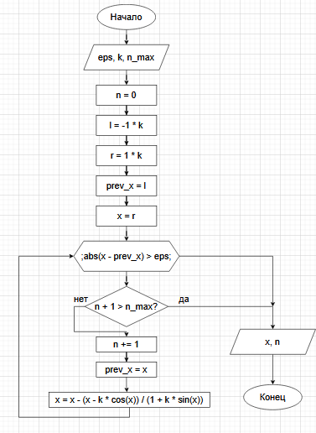

Параметры функции:

eps – точность
k – множитель перед косинусом
n_max – максимальное количество итераций

Выходные значения:

x, n – корень уравнения, количество итераций

Переменные:

n – количество итераций
l – минимальная граница по x
r – максимальная граница по x
prev_x – сохраненное значение x
x – корень уравнения

Код файла lab4.cpp

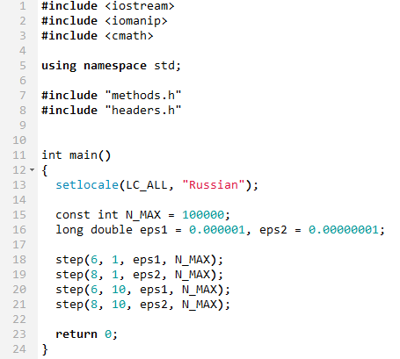

Код файла methods.h
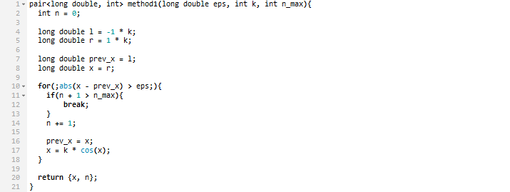
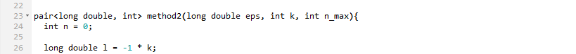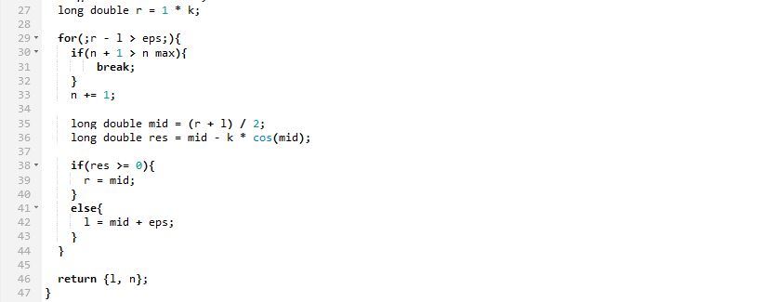
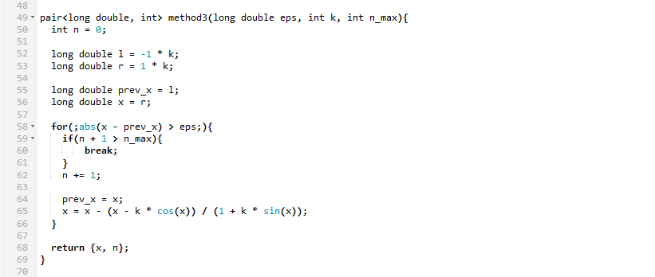

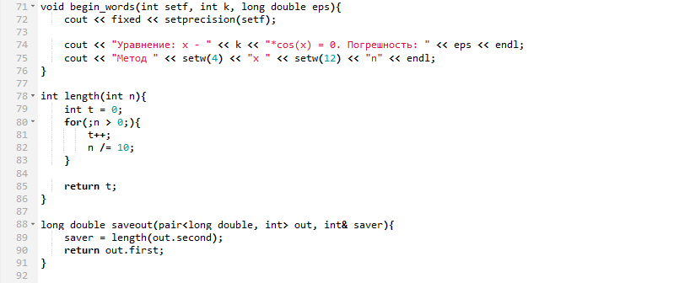
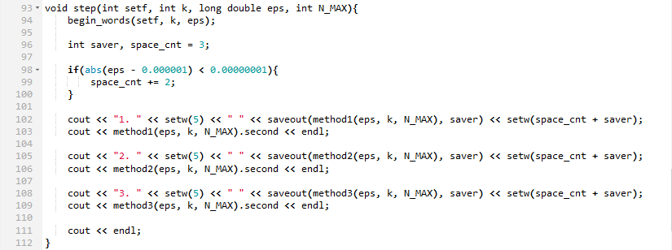

Код файла headers.h

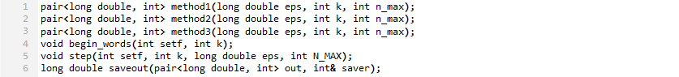

Тестирование

